Муниципальное бюджетное дошкольное образовательное учреждение
«Детский сад «Сказка» города Николаевска»
Николаевского муниципального района Волгоградской области

Утверждено:
Заведующий МБДОУ «Сказка»
______________ Т.В. Меденцова

Консультация для родителей младшей группы на тему:
«Чтобы не было пожара, чтобы не было беды»
/в рамках проведения месячника по пожарной безопасности/
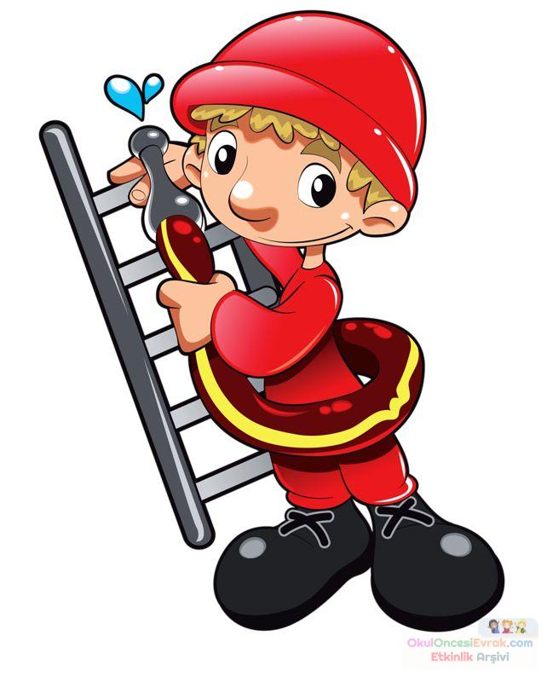
Подготовила:
воспитатель I квалификационной категории
Кутепова Наталья Владимировна

Октябрь 2017 год
Здравствуйте, уважаемые родители.
Обеспечение личной безопасности и сохранение здоровья - одна из важнейших сторон практических интересов человечества с древних времён и до наших дней. В условиях современного общества вопросы безопасности жизнедеятельности резко обострились и приняли характерные черты проблемы выживания человека.
Особую тревогу мы испытываем за самых беззащитных граждан - за маленьких детей. Ребёнок очень часто является источником опасности. Своими действиями или бездействием он может создать для себя или окружающих реальную угрозу жизни или здоровью. Одной из самых распространенных причин чрезвычайных событий является пожар.
Не секрет, что пожары чаще всего происходят от беспечного отношения к огню самих людей. Значительная часть пожаров происходит в жилье. Здесь гибель и травматизм людей от дыма и огня составляет 9 случаев из 10.
Основными причинами пожаров в быту являются: неосторожное обращение с огнем при курении и приготовлении пищи, использование электробытовых приборов, теле-, видео- и аудиотехники, не адаптированной к отечественной электросети или неисправных, проведение электросварочных работ при ремонтных работах в квартирах, детские шалости с огнем.
Почему это происходит? Ответ прост - в недостаточном обучении наших с вами детей правилам пожарной безопасности. Ведь обучение это расширение знаний, знакомство с основными причинами возникновение пожаров, привитие элементарных навыков осторожного обращения с огнем и умение правильно действовать в случае возникновения пожара, соблюдение требований правил пожарной безопасности. Если мы этому не обучим детей, мы тем самым запланируем настоящие и будущие пожары из-за незнания элементарных правил пожарной безопасности. Соблюдение этих правил должно стать для детей таким же обязательным и естественным, как соблюдение санитарно-гигиенических правил. Помочь им в этом обязаны мы, взрослые. Поэтому детям необходимо разъяснять опасность игр и шалостей с огнем, правила предосторожности в обращении с электробытовыми приборами. Научить детей пользоваться первичными средствами пожаротушения (огнетушителями), вызывать на помощь пожарную охрану. Дети должны сознательно выполнять дома, в школе, на улице, в лесу требования правил пожарной безопасности.
Обучение детей действиям в экстремальных ситуациях - сложный и многоплановый процесс, который не должен ограничиваться рамками образовательного процесса в дошкольном учреждении.
«Семья и детский сад - два воспитательных института, каждый из которых обладает своим особым содержанием и даёт ребёнку определённый социальный опыт». Только во взаимодействии друг с другом мы можем создать оптимальные условия для вхождения маленького человека в большой мир. Задача взрослых, педагогов и родителей состоит в том, чтобы оберегать и защищать ребёнка, знакомить с правилами пожарной безопасности, готовить его к встрече с различными сложными, а порой и опасными жизненными ситуациями.
Неосторожное, неумелое обращение с огнем, детские игры и шалость с огнем, огнеопасными предметами детей дошкольного и младшего школьного возраста – это причины пожаров в результате случайного нарушения правил пожарной безопасности.
Остается без комментариев тлеющая сигарета, зажженная спичка, конфорка газовой плиты или керосиновый примус (лампа, фонарь). Все они часть нашего быта. Необходимо постоянно помнить, что любой из этих источников способен воспламенить горючий материал, а дети, оставленные без присмотра взрослых, зачастую сами не подозревают, что обычные вещи таят в себе опасность.
Поэтому пожарно-профилактическая работа с детьми должна начинаться с самого раннего детства ещё в родительском доме. Велика любознательность ребёнка. Ему хочется всё узнать и самому всё испытать. И, конечно, в первую очередь ребёнка интересуют яркие и надолго запоминающиеся явления и предметы. А что может быть интереснее огня, с которым ребёнок встречается на каждом шагу? Мама чиркнула спичкой – огонь; папа щёлкнул зажигалкой – опять огонь; первая осознанная встреча Нового года – и всё небо полыхает огнями петард; даже настенные электровыключатели и розетки вокруг ребёнка зажигают свет – огонь.
Поэтому вам, родителям, следует самостоятельно научить своих детей действовать в сложной ситуации.
На первом же этапе детского любопытства немедленно возникает необходимость пресечь любые шалости и игры с огнём. И здесь, к сожалению, одних словесных разъяснений оказывается всегда недостаточно. После того, как ребёнок проявил первый интерес к огню, становится уже жизненно-необходимым провести профилактическое ознакомление его с грозящей опасностью. Так, например, поднеся в своей руке руку ребёнка к горячему пламени, можно своевременно сформировать первые впечатления ребёнка об опасности огня, заставить его осознать реальную необходимость быть осторожным в обращении с любым проявлением огня. Детские впечатления останутся с человеком на всю жизнь, помогая ему адекватно оценивать опасность огня.
В возрасте от трёх до шести лет дети часто в своих играх повторяют поступки и действия взрослых, отображают их поведение и труд. На данном этапе развития ребёнка, кроме мер воспитательного характера, требуется ещё и установление надёжного режима недоступности со стороны ребёнка ко всем пожароопасным веществам, электроприборам и предметам. Пока ребёнок не подрастёт: горючие жидкости, спички, свечи, зажигалки, утюги, электроплитки, обогреватели и т.п. – следует убирать в такие места, откуда он не сможет их достать. Причём прятать это нужно так, чтобы у ребёнка не возникло подозрение, что названные предметы умышленно скрываются от него, иначе любопытство может взять верх над запретом. Особо следует обратить внимание родителей на недопустимость учить детей считать с помощью спичек и (или) выкладывать с ними различные фигурки из отдельных спичек. Во всём этом таится большое зло: дети привыкают к спичкам, просят их, специально ищут, а найдя, устраивают игры, опасные для их жизни. Чем старше становится ребёнок, тем шире круг вопросов, интересующих его, тем разнообразнее игры, тем самостоятельнее он в своих действиях. Стремление к самостоятельности особенно проявляется в то время, когда дети остаются одни. Причём «одни» они могут оставаться даже при видимом присутствии взрослых.
К семи годам ребёнок уверенно овладевает умением пользоваться самыми различными предметами. Не случайно в этом возрасте ребёнок, на предложение взрослых помочь ему что-либо сделать, часто отвечает: «Я сам».
Теперь уже не следует полностью отстранять детей от спичек. Учитывая естественную тягу детей к огню, следует обучить их правильно и безопасно пользоваться спичками, бенгальскими огнями, свечами, бытовыми электротехническими приборами. В противном случае простыми запретами и угрозами родители могут добиться только обратного эффекта, поскольку они возбуждают любопытство, повышают стремление к сопротивлению и, тем самым, подстрекают к самостоятельным действиям. После безоговорочных запретов дети начинают играть с пожароопасными предметами в потайных местах. Тут-то и открывается широкий простор для детских поджогов. Предупреждая использование в играх огнеопасных предметов, важно в то же время приучать ребёнка ничего не брать без разрешения, даже если это лежит на виду, не заперто и не закрыто. При этом совершенно необходимо периодически проверять и контролировать содержание детских карманов и мест потайных «секретов».
Реакция детей во время пожара:
- Напуганный ребенок закрывает глаза или прячется в укромное место, думая, что там его никто не найдет, так проявляется инстинкт самосохранения.
- Ребенок может кричать от страха, но если шок от события слишком большой – голос может отказать, и ребенок будет просто молча прятаться, что в случае пожарной опасности значительно затрудняет его поиск и повышает риск гибели.
- Дети часто боятся пожарных в больших ярких костюмах, принимая их чудовищ из мультиков и сказок, а поэтому прячутся и от них тоже. Обязательно нужно рассказывать ребенку истории о том, как его ровесник смог остановить пожар и спасти друзей, как храбрые пожарники помогают при тушении огня и тому подобное.
Важно, чтобы малыш понял, что во время пожара нельзя поддаваться чувству страха и молча прятаться, а можно спасти себя и других. Ни в коем случае не следует пугать ребенка тем, что при его плохом поведении позовут страшного дядю-пожарника, нельзя рассказывать ему страшные истории, в которых речь идет об игре со спичками, смерти от возгораний и пожаров.
Вам, уважаемые родители, нужно научить своего малыша тому, как правильно вести себя при пожаре, рассказать и показать место, где в помещении находиться пожарный шкаф, противопожарное оборудование или средства, помогающие тушению пламени (плотные тканевые вещи, одеяла).
Ребенок должен знать, что если он видит пламя, то нужно:
- звать на помощь взрослых или позвонить им по телефону (для этого в его мобильном телефоне или возле стационарного аппарата всегда должен быть номер соседа, родственника, службы спасения и, конечно, ваш);
- в случае небольшого возгорания на улице, если нет проводов, заливать его водой, использую пожарный гидрант или огнетушители;
- не тушить огонь в квартире самостоятельно;
- выходить из горящей квартиры через дверь или окно, при условии, что этаж невысокий и окно свободно открывается;
- ни в коем случае не пользоваться лифтом, а спускаться по лестнице;
- если квартира заперта, прятаться от огня в ванной комнате, следить, чтобы дым не проникал в вентиляцию;
Дети всегда запоминают информацию в виде рисунков легче, поэтому можно учить их правилам противопожарной безопасности и поведению во время пожара, рисуя эти ситуации и планы эвакуации.
Итак, уважаемые родители, давайте подведем итог нашей встрече:
• Спички — не игрушка. Прячьте спички от детей!
• Разъясните детям, как тяжелы последствия шалости с огнем.
• Не оставляйте детей без надзора.
• Не проходите мимо детей, играющих с огнем.
• Не забывайте выключать электроприборы.
• Не разрешайте детям включать электроприборы.
• Не разрешайте детям разводить костры. Костер надо раскладывать так, чтобы он был защищен от внезапных порывов ветра, которые могут разнести пламя по окрестности.
• Применяя химические препараты, будьте осторожны. Ознакомьтесь и строго выполняйте инструкцию, напечатанную на этикетке.
• Не загромождайте основные пути эвакуации, балконы и лоджии.
• Изучите сами и разъясните детям правила пользования первичными средствами пожаротушения.
• О пожаре звоните по телефону «101».

Помните, что соблюдение элементарных правил безопасности убережёт Вас и ваших детей!
Обрести уверенность или постоянный страх за детей зависит только от Вас.
